**Тема (назва) проекту:**

Гра «Сарацин: Жага до життя»

**1 Scrum-команда:**

|  |  |  |  |
| --- | --- | --- | --- |
| *Учасник* | *Група* | *Ролі на проекті* | *E-mail* |
| *Кишинець В.В.* | *КНТу-22-2* | *SCRUM Master, Artist* | *vladyslav.kyshynets@nure.ua* |
| *Остапенко Є.А.* | *КНТу-22-2* | *Developer* | *yevhen.ostapenko@nure.ua* |
| *Куян О.В.* | *КНТу-22-2* | *Product Owner* | *oleksandr.kuian@nure.ua* |

**Опис проекту:**

«Сарацин: Жага до життя» ‒ це екшн-RPG гра у форматі 2D піксель-арт, яка розгортається в постапокаліптичному світі Чорнобильської зони відчуження. Гравець відправляється в експедицію, щоб знайти загадковий артефакт «Мамині буси» з метою вилікувати свою матір та знайти батька. Гра поєднує виживання, дослідження та бойові елементи, створюючи захоплюючий досвід для гравців.

**Цільова аудиторія:**

* гравці віком 16+;
* шанувальники серії S.T.A.L.K.E.R;
* любителі альтернативних світів та екшн-RPG.

***Ролі у системі*:**

1. користувач;
2. розробник;
3. технічна підтримка.

***Бізнес функції*:**

1. розробка ігрового контенту: це включає розробку графіки, анімації, звуків та інших аспектів гри;
2. маркетинг і просування: реклама гри через соціальні мережі, блоги, відео на YouTube, участь в ігрових конференціях та подіях;
3. програмування та технічна підтримка: розробка геймплейної механіки, оптимізація коду, виправлення помилок та підтримка гри після випуску;
4. фінансове управління: відстеження витрат та доходів, бюджетування, пошук фінансування;
5. комунікації з гравцями: взаємодія з гравцями через форуми, соціальні мережі, електронні листи, а також врахування їхніх пропозицій та відгуків;
6. тестування і якість: проведення внутрішнього тестування, збір зворотного зв'язку від тестерів та гравців, виправлення помилок;
7. підтримка спільноти: створення форумів, Discord-каналів, розгортання веб-сайту для спілкування гравців між собою.

***Макети основних інтерфейсів:***

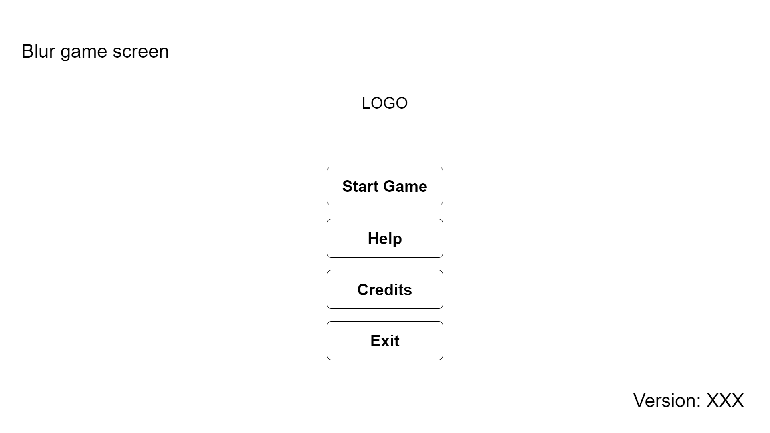

Рисунок 1 ‒ Макет інтерфейсу головного меню

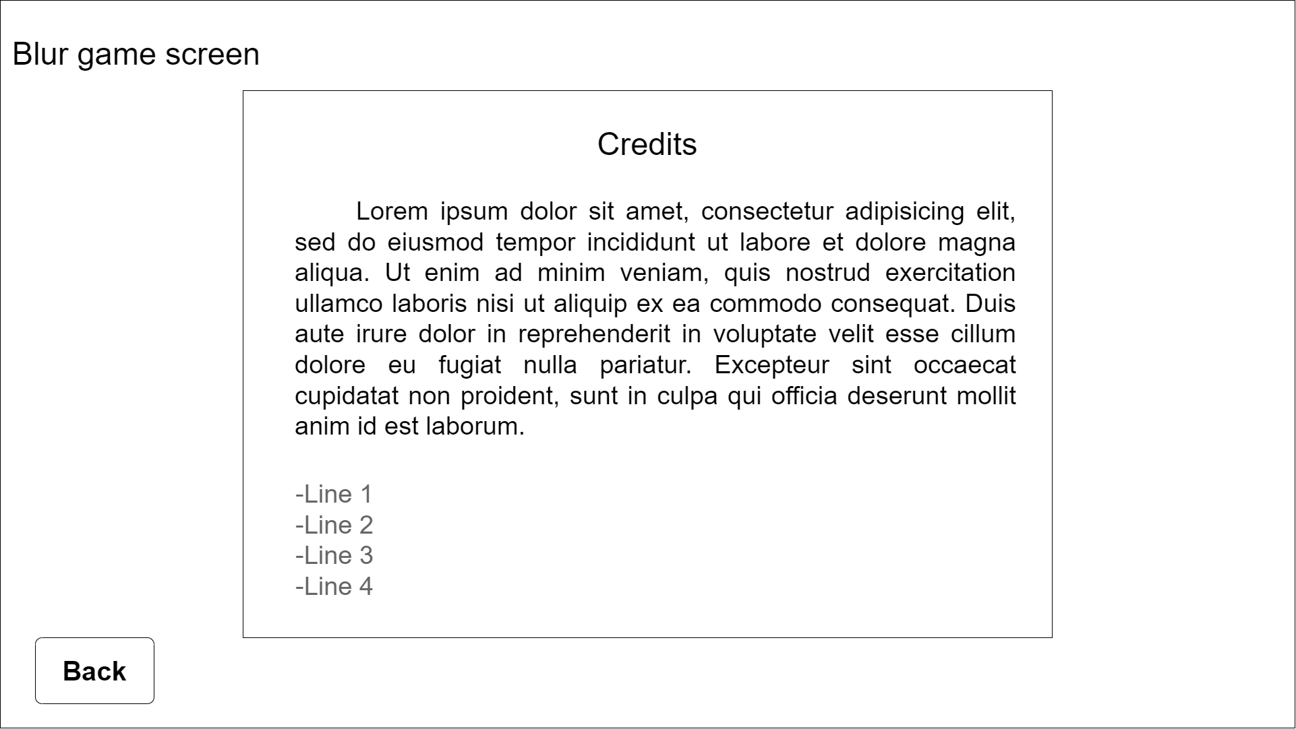

Рисунок 2 ‒ Макет інтерфейсу інформації про проект

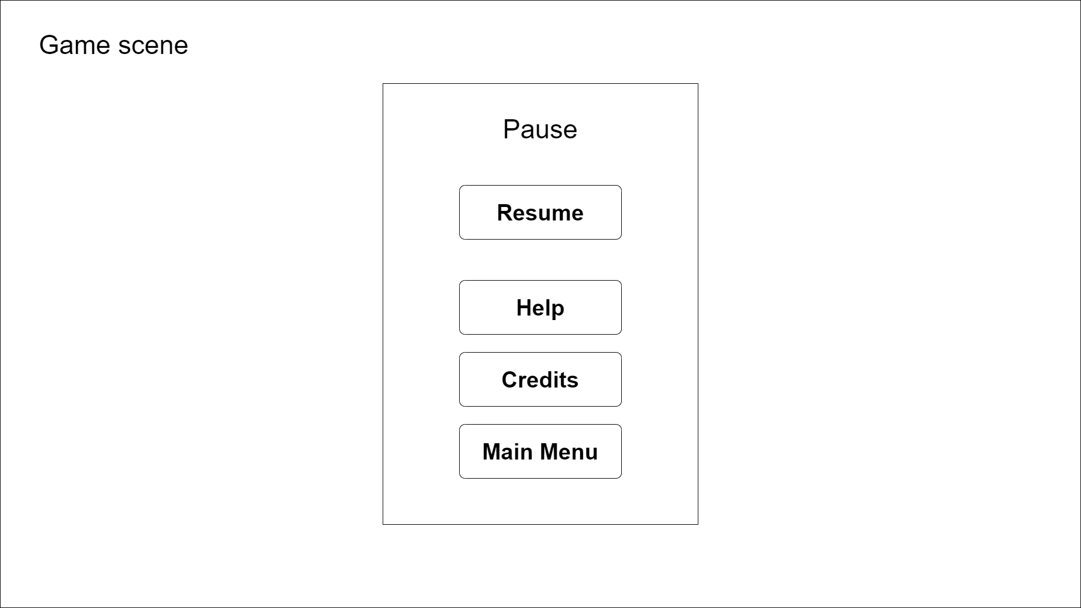

Рисунок 3 ‒ Макет інтерфейсу паузи

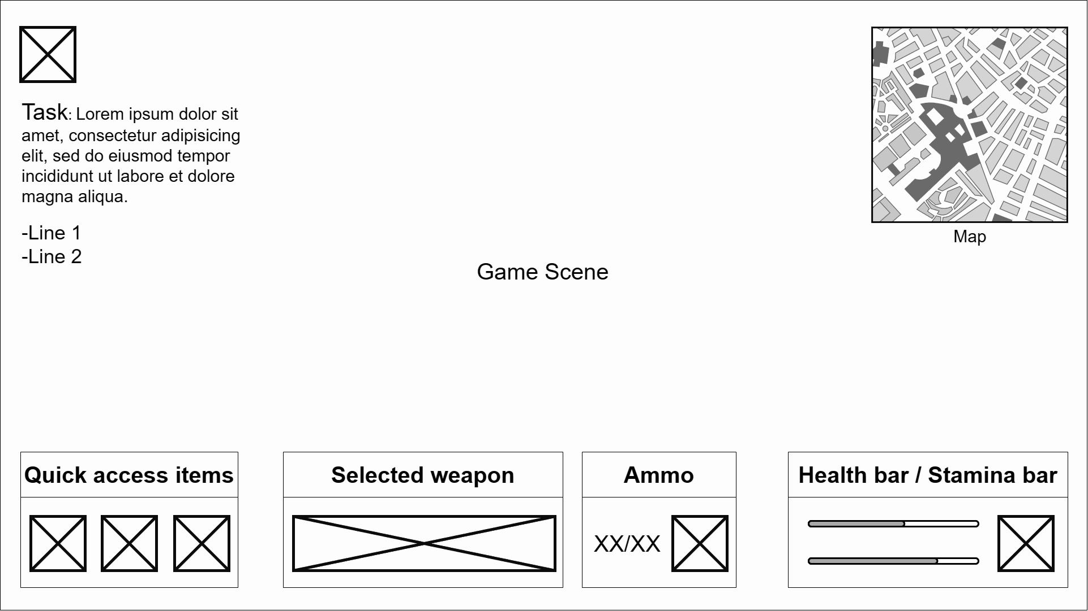

Рисунок 4 ‒ Макет інтерфейсу під час ігрового процесу (HUD)

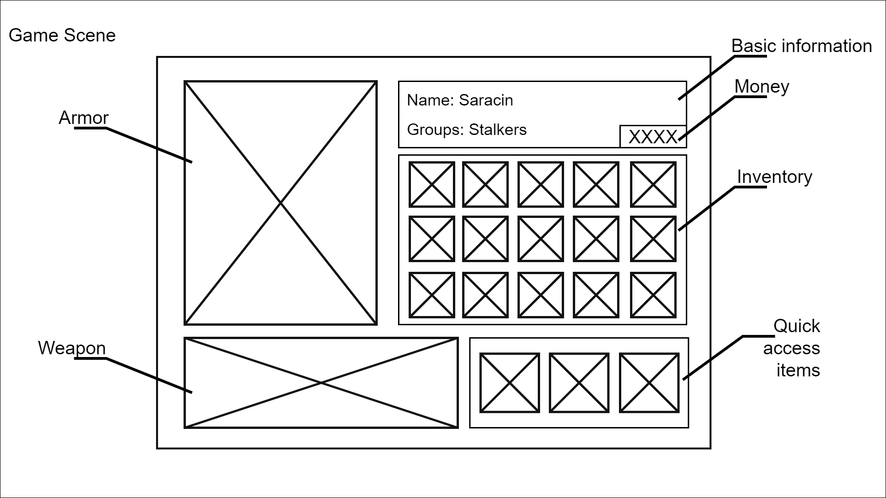

Рисунок 5 ‒ Макет інтерфейсу інвентаря гравця

1. **Project Vision**

|  |  |  |  |
| --- | --- | --- | --- |
| Гра «Сарацин: Жага до життя» | | | |
| **Vision:** Створення захоплюючої екшн-RPG гри з глибоким сюжетом та реалістичним світом. | | | |
| **Target group**  Гравці віком 16+ з цікавістю до альтернативних світів, екшн-RPG та виживання. Шанувальники серії S.T.A.L.K.E.R., нові гравці, що шукають захоплюючі пригоди та оригінальні механіки гри. | **Needs**  Задовольняння потреб гравців у захоплюючих пригодах, розвитку персонажа та виживанні в світі постапокаліпсису. Викликати емоції від ігрового процесу та відчуття досягнення. | **Product**   * Глибокий сюжет та вибір дій, що впливають на події у грі. * Унікальна атмосфера постапокаліптичного світу 2D в стилі піксель-арту. * Розвинута система бою, виживання та взаємодії з навколишнім середовищем. * Вдосконалення ігрового персонажу.. * Дослідження світу з різноманітними локаціями та артефактами. | **Business goals**   * Збір прибутку від продажу гри. * Використання доповнень та додаткового контенту як джерела доходу. * Використання цифрових платформ для продажу гри. |

1. **Використовувані технології:**

|  |  |
| --- | --- |
| *Категорія* | *Технологія* |
| Ігровий рушій | Unity |
| Мови програмування | C# |
| Анімації | Unity Animation System |
| База даних | SQLite |
| Тестування | Unity Test Framework |
| Графіка | Aseprite (Pixel-art) |
| Звук | AIVA, Audacity |

**4. Проект Jira.**

Посилання на проект – [(https://gamedevstalker.atlassian.net/jira/software/projects/SCRUM/boards/1/backlog?epics=visible](https://gamedevstalker.atlassian.net/jira/software/projects/SCRUM/boards/1/backlog?epics=visible))